**2021年山东省菏泽市中考物理试卷**

**注意事项：**

**1. 本试题共4页，满分70分，考试时间70分钟。**

**2. 答题前考生务必将答题卡上的项目填写清楚。**

**选择题（共24分）**

**一、选择题（本题共12小题，每小题2分，共24分。每小题只有一个选项符合题意，用铅笔把答题卡上对应题目的答案标号涂黑，选对的得2分，多选、错选均不得分）**

1. 下列物品具有导电属性的是（　　）

A. 塑料学生尺 B. 擦字橡皮 C. 食用油 D. 铜钥匙

【答案】D

2. 小明乘船在湖上游玩，船行驶在平静的湖面上，他看到相邻的乘客静止不动。他选择的参照物是（　　）

A. 他们乘坐的小船 B. 湖水面 C. 湖岸 D. 湖中的小岛

【答案】A

3. 我国在新能源开发与利用方面走在了世界前列，为全球环境保护做出了较大贡献。下面所列举的项目中，不属于开发新能源措施的是（　　）

A. 太阳能发电 B. 风力发电 C. 和平利用核能 D. 燃煤发电

【答案】D

4. 下列生活事例采取的做法中，为了增大压强的是（　　）

A. 火车钢轨下垫上枕木 B. 禁止货车超载

C. 刀刃磨得锋利 D. 雪橇板做得比较宽大

【答案】C

5. 生活中有“闻其声如见其人”的现象。根据声音可以判定是谁在说话，这是利用了声音的（　　）

A. 传播速度 B. 响度 C. 音调 D. 音色

【答案】D

6. 下面四幅图片所展示的自然现象中，属于凝固现象的是（　　）

A. 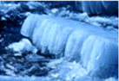冰雪融化 B. 滴水成冰

C. 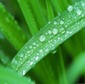气结成露 D. 气凝结霜

【答案】B

7. 热学知识在日常生活中有广泛的应用，下列说法正确的是（　　）

A. 四月的荷泽牡丹飘香，说明分子间有空隙

B. 摩擦生热是通过热传递改变了物体的内能

C. 热机通过压缩冲程将机械能转化为内能

D. 暖气片内用水作为导热介质是因为水的沸点较高

【答案】C

8. 如图所示，小明同学在练习滑板运动时，单脚蹬地，人和车一起向前滑行。以下说法正确的是（　　）

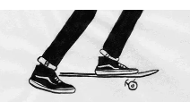

A. 脚向后蹬地，人和车向前滑行，说明力的作用是相互的

B. 蹬地时，脚对地的压力和地对脚的支持力是一对平衡力

C. 当人和车一起滑行时，若车碰到障碍物，人会向后倾倒

D. 停止蹬地后，车滑行一段距离会停下，说明运动需要力来维持

【答案】A

9. 家用电磁炉内部有一金属线圈，当线圈中通入交流电后会产生变化的磁场。金属器皿放在电磁炉上时，金属器皿内就会产生电流，将电能转化为内能来加热食物。下列设备中利用“磁生电”原理工作的是（　　）

A. 电风扇 B. 电饭锅 C. 电磁继电器 D. 动圈式话筒

【答案】D

10. 在如图所示的电路中，电源的电压保持不变，*R*1为定值电阻。开关S闭合后，将滑动变阻器的滑动触头向右移动时，下列说法正确的是（　　）

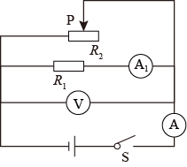

A. 电压表的示数减小 B. 电流表的示数减小

C. 电流表A1的示数减小 D. 滑动变阻器消耗的电功率变大

【答案】B

11. 在无风的雨天，雨滴着地前的一段时间内是匀速下落的，并且体积较大的雨滴着地时的速度也较大。下列说法正确的是（　　）

A. 体积较大的雨滴下落的高度一定较大

B. 体积较大雨滴在空中运动的时间一定较长

C. 不同的雨滴匀速下落时，速度越大，受到的空气阻力越大

D. 不同的雨滴匀速下落时，体积越大，受到的空气阻力越小

【答案】C

12. 如图所示，用动滑轮提起一重为的物体，在内将物体匀速提高，已知动滑轮重（不计绳重和摩擦），则（　　）

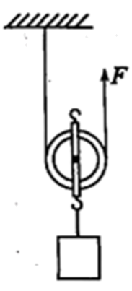

A. 手对绳子的拉力为 B. 拉力做功的功率为

C. 手拉绳子移动的速度为 D. 该装置的机械效率为

【答案】B

**非选择题（共46分）**

**二、填空题（本题共6小题，每空1分，共12分。把答案用黑色签字笔写在答题卡相应位置）**

13. 雷雨天气时，人们总是先看到闪电后听到雷声，这是因为___________；声音和光都是以波形式传播的，其中___________不能在真空中传播。

【答案】 (1). > (2). 声音

14. 压强知识在生活中有广泛的应用：船闸是利用________的原理来工作的；墨水被吸进钢笔是由于___________的作用。

【答案】 (1). 连通器 (2). 大气压

15. 在探究固体熔化规律的实验中，某时刻用摄氏温度计测得的温度如甲图所示，则读数为_______℃；乙图为A、B两种物质熔化时温度随时间变化的图像，可判断______（选填“A”或“B”）物质为非晶体。

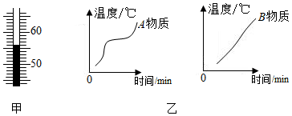

【答案】 (1). 56 (2). B

16. 如图所示的家庭电路中，控制电灯的开关应接在______处；接地线应接在三孔插座的______插孔处。

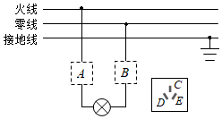

【答案】 (1). A (2). C

17. 火星探测器“天问一号”于2021年2月10日开始环绕火星飞行，在环绕火星飞行的过程中不受空气阻力，只发生动能和势能的相互转化，机械能________。经过3个多月的环火星飞行后，5月15日07时18分“祝融”号火星车和着陆器成功登陆火星。“祝融”号利用_______将探测信息传递给地球上的控制团队。

【答案】 (1). 守恒 (2). 电磁波

18. 某电热水壶加热电阻丝的阻值为22Ω，通电后流过电阻丝的电流为10A，电热水壶加热时的功率为________W；若加热时有84%的热量被水吸收，则壶内1kg水的温度由34℃加热到100℃所需要的时间为_______（已知*c*水=4.2×103J/(kg·℃)。

【答案】 (1). 2200 (2). 150

**三、作图与实验探究题（本题共5小题，共18分。按题目要求在答题卡上相应位置作答）**

19. 小明驾车通过小区道路转弯处时，通过转弯处的镜子（可看作平面镜）看到了行人，他及时采取避让措施保证了行安全。下图为转弯时的俯视图，其中是车内小明的眼睛，为行人，请作出小明看到行人的光路图。

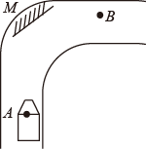

【答案】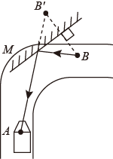

20. 请在图中标出电磁铁的极和图中这条磁感线的方向。

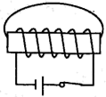

【答案】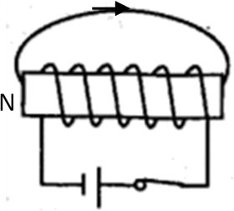

21. 如图所示，在做探究凸透镜成像规律的实验时，将焦距为的凸透镜、点燃的蜡烛和光屏固定在光具座上。

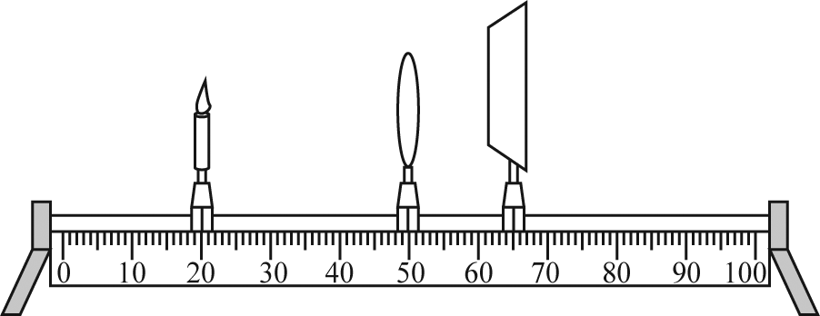

（1）实验时，应先调整烛焰中心、透镜中心和光屏中心大致在_________；

（2）当蜡烛和凸透镜的距离如图中所示时，在光屏上成倒立、_________（选填“放大”、“缩小”或“等大”）的实像，________（选填“投影仪”或“照相机”）就是利用这一规律制成的。

【答案】 (1). 同一高度 (2). 缩小 (3). 照相机

22. 在探究滑动摩擦力大小与哪些因素有关的实验中，选择如下器材：长木板和表面固定有棉布的长木板、长方形木块（各表面粗糙程度相同）、砝码、弹簧测力计等。

（1）实验中用弹簧测力计沿水平方向拉动放置在长木板上的物块，使其做_________运动，此时弹簧测力计示数等于木块所受滑动摩擦力的大小；

（2）下图为完成本实验设计的操作方案，



得到的实验数据记录如下表：

|  |  |  |  |  |
| --- | --- | --- | --- | --- |
| 实验情景 | 甲 | 乙 | 丙 | 丁 |
| 测力计示数/ | 1.50 | 1.50 | 2.10 | 2.50 |

该实验设计主要运用了___________实验方法；

（3）比较甲、乙两次实验可知，滑动摩擦力大小与接触面积的大小___________；比较___________两次实验可知，在接触而粗糙程度相同的情况下，压力越小，滑动摩擦力越小；

（4）拔河比赛时队员要穿鞋底带有花纹的运动鞋参赛，这是应用了___________两次实验得出的结论。

【答案】 (1). 匀速直线 (2). 控制变量法 (3). 无关 (4). 甲、丙 (5). 甲、丁

23. 某学习小组计划探究电流与电阻的关系，设计的电路如图甲所示。

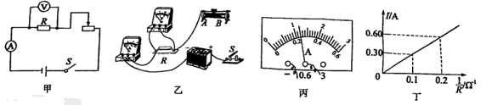

（1）请根据甲图把乙图中的电路连接完整（要求滑动触头向右移动时，电路中电流变大）。（ ）

（2）在闭合开关进行实验前，滑动变阻器的滑动触头应位于______（选填“”或“”）端。

（3）为得到多组实验数据，进行实验时需要更换连入电路中的定值电阻。每次更换定值电阻后，都需要调节滑动变阻器，使电压表的示数______。

（4）某次实验时，闭合开关，调节滑动变阻器，发现电压表的示数始终等于电源电压，电流表示数为零，则电路中的故障是___________。

（5）某次实验中，电流表示数如图丙所示，该电流表的示数为______。

（6）某同学分析实验数据发现在电压一定的情况下，电流与电阻成反比，于是他作出了如图丁所示的图线，则实验中该同学加在电阻两端的电压为______。

【答案】 (1). 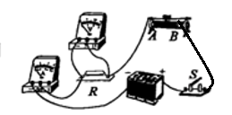 (2). *A* (3). 不变 (4). 定值电阻开路 (5). 0.24 (6). 3

**四、计算题（本题共2小题，共16分。用黑色签字笔在答题卡相应位置作答。解答应写出必要的文字说明、公式和重要演算步骤，计算过程中物理量必须带上单位，只写出最后答案的不能得分）**

24. 如图所示是一个水位监测仪的简化模型。杠杆质量不计，*A*端悬挂着物体M，端悬挂着物体N，支点为，。物体M下面是一个压力传感器，物体N是一个质量分布均匀的实心圆柱体，放在水槽中，当水槽中无水时，物体N下端与水槽的底部恰好接触且压力为零，此时压力传感器的示数也为零。已知物体N的质量，高度，横截面积（取，）。求：

（1）物体N的密度；

（2）物体M的质量；

（3）当压力传感器的示数时，求水槽内水的深度。

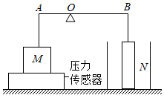

【答案】（1）2×103kg/m3；（2）16kg；（3）0.5m

25. 如图甲所示的电路中，电源电压保持不变，*R*0、*R*1均为定值电阻，*R*2为滑动变阻器。闭合开关S1，断开开关S2，当滑动变阻器的滑动触头在*a*端时，电压表V1的示数为2.4V，电流表示数为0.3A。将*R*2的滑动触头从*a*端移动到*b*端的过程中，电压表V1和V2的示数与电流表示数的关系分别如图乙中的图线①和②所示。

（1）求*R*1阻值；

（2）求*R*2的最大阻值；

（3）同时闭合S1和S2，当*R*2的阻值为何值时，*R*2的电功率最大？*R*2电功率的最大值是多少？

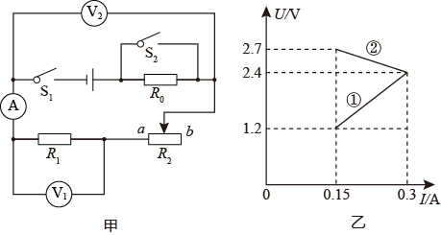

【答案】（1）8Ω；（2）10Ω；（3）8Ω；0.25W